Тренировка внимания
Задание 1.
Вариант 1. Используя шифр, как можно быстрее найдите слова, которые скрываются за этими цифрами:
4 2 1 3 4 6 7
9 8 10 10 4 3 9
10 8 6 4 3 9 1
10 5 11 10 8 9 10
9 8 3 3 4 9 11
2 8 5 10 4 7 1
4 6 11 9 4 7 3
ШИФР
А В Г И Л М Н О Р Т Я
1 2 3 4 5 6 7 8 9 10 11
Вариант 2. Используя шифр, как можно быстрее найдите слова, которые скрываются за этими цифрами:
4 2 1 3 5 1 2 1
9 8 10 2 5 1 3 1
10 8 6 2 8 5 7 1
10 5 11 2 8 5 1 7
9 8 3 10 9 1 2 1
2 8 5 5 4 6 8 7
4 6 11 2 9 1 10 1
ШИФР
А В Г И Л М Н О Р Т Я
1 2 3 4 5 6 7 8 9 10 11

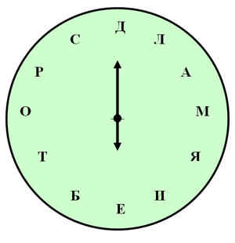
Задание 2.
ЦИФЕРБЛАТ-КЛЮЧ
Прочти пословицу.
12, 6, 1, 9
3, 2, 11, 8, 6, 10, 2
7, 9, 5, 8, 11, 4
Задание 3.
В шестнадцати клетках каждой таблицы записаны числа от 1 до 20 вразнобой.
Это значит, что какие-то 4 числа пропущены. Без помощи ручки или карандаша, а только глазами отследите все числа и выпишите недостающие.
1 | 12 | 20 | 7
16 | 15 | 5 | 2
9 | 8 | 14 | 18
4 | 19 | 10 | 13
Задание 4.
В этом тексте спрятались девять названий птиц. Отыщи их.
Ох, уж эти звонки!
Недавно поставил мой дядя телефон. И забыл обо всем. Уж очень он любит поговорить. И теперь у него в стакане стынет чай, каша пригорает на плите. Главное – телефонный разговор. Он аккуратно звонит мне по утрам, даже забывает, что его ждут в университете.
Ревниво следит за стрелкой часов – не слишком ли быстро бежит она. И вообще голос его так и звучит у меня в ушах. Может быть, это для него игра, чтобы посмеяться надо мной. Сегодня я мыл пол. Зазвонил телефон. Я кинулся к нему, споткнулся о ведро, здорово расшибся. Конечно я разозлился, упав. Линейка, тетрадь и карандаши оказались в луже. Вот беда! И не стал я снимать по утрам трубку: от дядиных звонков берегусь.

Задание 5.
Это задание потребует от вас не только внимания, но и смекалки и сообразительности. Посмотрите на эту запись, и если сможете, то прочитайте ее.
О | А | М | И
М | Н | И | Т
Ь | Е | Н | А
С | И | В | Р
И | Н | Е | Б
П | А | Т | О

